DIAGNOSIS INICIAL
Actividades
Vivimos en este planeta, pero…
- ¿Cómo “hemos llegado” aquí?

En la cuestión segunda está expuesto el origen de la Tierra. Contestamos a partir de que esta está ya formada.
He aquí una lista de los antecesores del ser humano actual:

Antepasados de Homo sapiens
Anterior al género Homo
Primeros Homininos
- Sahelanthropus tchadensis
- Orrorin tugenensis
- Ardipithecus kadabba
- Ardipithecus ramidus
Australopithecus
- Australopithecus anamensis
- Australopithecus bahrelghazali
- Australopithecus afarensis
- Australopithecus africanus
- Australopithecus garhi
- Australopithecus sediba
Paranthropus
- Paranthropus aethiopicus
- Paranthropus boisei
- Paranthropus robustus
Kenyanthropus
- Kenyanthropus platyops
Género Homo
- Homo habilis
- Homo rudolfensis
- Homo ergaster
- Homo georgicus
- Homo erectus
- Homo cepranensis
- Homo antecessor
- Homo heidelbergensis
- Homo neanderthaliensis
- Homo floresiensis
- Homo rhodesiensis
- Homo sapiens
  - Homo sapiens idaltu
  - Homo sapiens sapiens
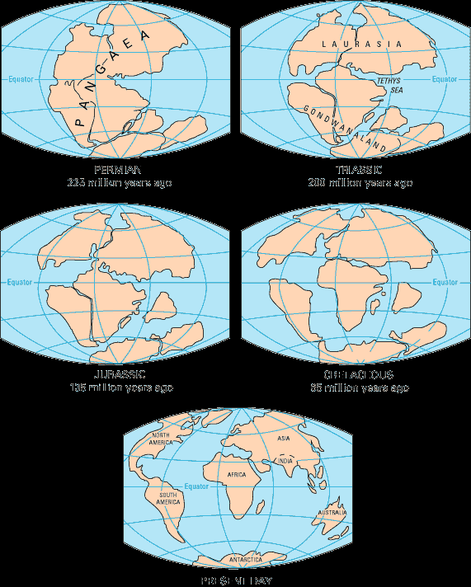
Aquí tenemos también la evolución de los continentes hasta llegar a los actuales:

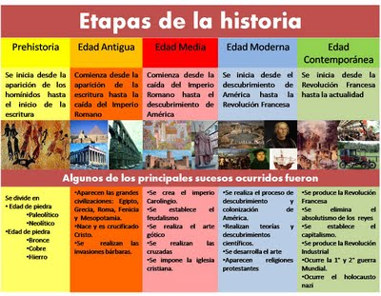
Y también un esquema de las etapas que ha ido pasando el hombre:

- ¿Cómo se ha formado la Tierra?

El origen de la Tierra es el mismo que el del Sistema Solar. Lo que terminaría siendo el Sistema Solar inicialmente existió como una extensa mezcla de nubes de gas, rocas y polvo en rotación. Estaba compuesta por hidrógeno y helio surgidos en el Big Bang, así como por elementos más pesados producidos por supernovas. Hace unos 4.600 millones de años, una estrella cercana se transformó en supernova y su explosión envió una onda de choque hasta la nebulosa protosolar incrementando su movimiento angular. A medida que la nebulosa empezó a incrementar su rotación, gravedad e inercia, se aplanó conformando un disco protoplanetario (orientado perpendicularmente al eje de rotación). La mayor parte de la masa se acumuló en su centro y empezó a calentarse, pero debido a las pequeñas perturbaciones del momento angular y a las colisiones de los numerosos escombros generados, empezaron a formarse protoplanetas. Aumentó su velocidad de giro y gravedad, originándose una enorme energía cinética en el centro. La imposibilidad de transmitir esta energía a cualquier otro proceso hizo que el centro del disco aumentara su temperatura. Por último, comenzó la fusión nuclear, de hidrógeno a helio, y al final, después de su contracción, se transformó en una estrella T Tauri: el Sol. La gravedad producida por la condensación de la materia –que previamente había sido capturada por la gravedad del propio Sol– hizo que las partículas de polvo y el resto del disco protoplanetario empezaran a segmentarse en anillos. Los fragmentos más grandes colisionaron con otros, conformando otros de mayor tamaño que al final formarían los protoplanetas. Dentro de este grupo había uno situado aproximadamente a 150 millones de km del centro: la Tierra. El viento solar de la recién formada estrella arrastró la mayoría de las partículas que tenía el disco, condensándolas en cuerpos mayores.

- ¿Has sentido alguna vez un temblor de tierra? Explica en qué consiste.

No.
El temblor de tierra es un terremoto. Este es un fenómeno de sacudida brusca y pasajera de la corteza terrestre producido por la liberación de energía acumulada en forma de ondas sísmicas. Los más comunes se producen por la ruptura de fallas geológicas. También pueden ocurrir por otras causas como, por ejemplo, fricción en el borde de placas tectónicas, procesos volcánicos o incluso ser producidos por el hombre al realizar pruebas de detonaciones nucleares subterráneas.

- ¿Has presenciado una erupción volcánica? Explica en qué consiste.

No, que va.
Una erupción volcánica consiste en una emisión violenta en la superficie terrestre de materias procedentes del interior del volcán. Exceptuando los géiseres, que emiten agua caliente, y los volcanes de lodo, cuya materia, en gran parte orgánica, proviene de yacimientos de hidrocarburos relativamente cercanos a la superficie, las erupciones terrestres se deben a los volcanes.

- ¿Hay alguna relación entre el estudio de los terremotos y volcanes y el del interior de la Tierra?

Sí, ya que los terremotos y los volcanes y las propias erupciones volcánicas son fruto de lo que ocurre en el interior de la tierra, tanto con las placas tectónicas como con la materia incandescente que permanece en el interior de la Tierra.

- ¿Qué son las placas litosféricas y qué las forman?

Una placa tectónica o placa litosférica es un fragmento de litosfera que se mueve como bloque rígido sin que ocurra deformación interna sobre la astenósfera (manto exterior o superior) de la Tierra.

En las zonas oceánicas la corteza está formada por rocas de tipo basáltico. La corteza que forma los continentes es más gruesa está compuesta por rocas cristalinas, similares al granito, menos densas que las que forman la corteza oceánica, con abundancia de cuarzo y feldespatos.

- ¿Crees que existe alguna relación entre las placas litosféricas y fenómenos como volcanes y terremotos?
Sí, pensamos que hay una estrecha relación, y que el movimiento de estas placas es lo que provoca los volcanes y terremotos.

ACTIVIDADES DEL PUNTO 1

Escoge la respuesta correcta para cada pregunta, haciendo click sobre la letra correspondiente.

Mostrar preguntas una a una
<= 1 / 4 =>
- ¿Qué se formó primero, el Sol o los planetas?
  - ? Los planetas y el Sol se formaron al mismo tiempo.
  - ? Primero se formó el Sol y después los planetas.
  - ? Primero se formaron los planetas y después el Sol.

Respuesta número 2

- ¿Cuales son los mecanismos que intervienen en la formación de los planetas y en que orden?
  - ? Los planetas se formaron por la fuerza gravitatoria entre todos los trozos de la nebulosa.
  - ? Los planetas comenzaron uniéndose trozos pequeños por la fuerza gravitatoria que después chocaron con otros.
  - ? Los planetas comenzaron formándose por choques entre trozos pequeños que después se juntaron por la fuerza gravitatoria.

Respuesta número 2

- ¿Como se formaron las distintas capas de la Tierra?
  - ? Debido a las altas temperaturas los elementos químicos estaban en estado liquido, por lo que los más pesados se fueron hacia el centro y en la superficie quedaron los más ligeros.
  - ? Los elementos químicos más pesados fueron los primeros en llegar y se quedaron en el centro, después llegaron los más ligeros y se quedaron en la superficie.

Respuesta número 1

- ¿Cuál ha sido la importancia de los meteoritos en la formación de la Tierra?
  - ? Ninguna, ya que en la Tierra no se ven apenas cráteres (como en la Luna) que demuestren que hubo choques de meteoritos.
  - ? Mucha importancia. Los meteoritos pueden haber traído a la Tierra compuestos tan importantes como el agua.

Respuesta número 2

ACTIVIDADES PUNTO 1.2.

1. ¿Cómo se formó la Luna?
Varios mecanismos han sido propuestos para explicar la formación de la Luna hace 4.527 ± 0.010 millones de años. Esta edad es calculada en base a la datación del isótopo de las rocas lunares, entre 30 y 50 millones de años luego del origen del Sistema Solar. Estos incluyen la fisión de la Luna desde la corteza terrestre a través de fuerzas centrífugas que deberían haber requerido también un giro inicial de la Tierra; la atracción gravitacional de la Luna en estado de formación, que hubiera requerido una extensión inviable de la atmósfera para disipar la energía de la Luna, que se encontraba pasando; y la co-formación de la Luna y la Tierra juntas en el disco de acreción primordial, que no explica la depleción de hierro en estado metálico. Estas hipótesis tampoco pueden explicar el fuerte movimiento angular en el sistema Tierra-Luna.

Representación gráfica de la teoría del gran impacto
La hipótesis general hoy en día es que el sistema Tierra-Luna se formó como resultado de un gran impacto: un cuerpo celeste del tamaño de Marte colisionó con la joven Tierra, volando material en órbita alrededor de esta, que se fusionó para formar la Luna. Se cree que impactos gigantescos eran comunes en el Sistema Solar primitivo. Los modelados de un gran impacto a través de simulaciones computacionales concuerdan con las mediciones del momento angular del sistema Tierra-Luna, y el pequeño tamaño del núcleo lunar; a su vez demuestran que la mayor parte de la Luna proviene del impacto, no de la joven Tierra. Sin embargo, meteoritos demuestran que las composiciones isotópicas del oxígeno y el tungsteno de otros cuerpos del Sistema Solar interior tales como Marte y Vesta son muy distintas a las de la Tierra, mientras que la Tierra y la Luna poseen composiciones isotópicas prácticamente idénticas. El mezclado de material evaporado posterior al impacto entre la Tierra y la Luna pudo haber equiparado las composiciones, aunque esto es debatido.
La importante cantidad de energía liberada en el gran impacto y la subsecuente fusión del material en la órbita de la Tierra pudo haber derretido la capa superficial de la Tierra, formando un océano de magma. La recién formada Luna pudo también haber tenido su propio océano de magma lunar; las estimaciones de su profundidad varían entre 500 km y el radio entero de la Luna.
2. ¿Qué son las fases de la Luna? ¿Cuáles son dichas fases? Explica por qué se producen.
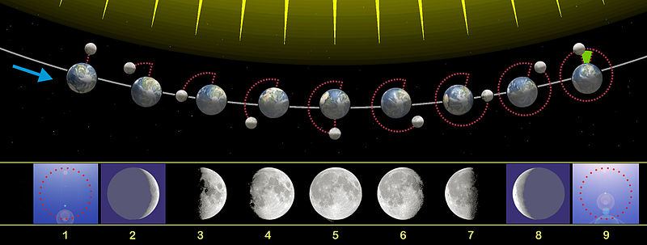
Luna Nº 1: Luna Nueva
Luna Nº 2: Luna Nueva Visible
Luna Nº 3: Cuarto Creciente
Luna Nº 4: Luna Gibosa Creciente
Luna Nº 5: Luna Llena
Luna Nº 6: Luna Gibosa Menguante
Luna Nº 7: Cuarto Menguante
Luna Nº 8: Luna Menguante
Luna Nº 9: Luna Negra

La causa de que se produzcan estas fases lunares es la posición entre Sol-Luna- Tierra. Las distintas posiciones originan estas distintas fases.
3. Describe diferentes aspectos de la exploración lunar. Indica los diferentes alunizajes tripulados que se han realizado.
La exploración de la Luna a través de sondas automáticas o naves tripuladas con el objetivo de sobrevolar, orbitar la Luna o bien alunizar en ella se inició en los últimos años de la década de 1950. Las misiones lunares se pueden dividir en dos grandes grupos: misiones lunares tripuladas y misiones lunares no tripuladas.
Indudablemente, de la primera etapa de la exploración espacial de la luna, el evento más destacado fueron los alunizajes tripulados del Proyecto Apolo llevados a cabo entre 1969 y 1972. Siguieron todos el método del Encuentro en Órbita Lunar ó LOR (Lunar Orbit Rendezvous). Este método utilizaba dos vehículos que despegaban en el mismo cohete y viajaban unidos, uno para ir y volver de la Luna, y otro más pequeño para alunizar. Las operaciones de acoplamiento se realizaban en órbita lunar. El método fue desarrollado y promovido tenazmente por el ingeniero norteamericano John C. Houbolt frente a los otros dos métodos existentes.
El método original consistía en un alunizaje directo, pero requería de un cohete demasiado grande para transportar un solo vehículo que tiene que ir, alunizar y regresar a la Tierra.
Otro método es el Encuentro en Órbita Terrestre ó EOR (Earth Orbit Rendezvous). Este método, original del ingeniero Wenher von Braun consistía en la utilización de dos vehículos, uno despega con el combustible y otro con la tripulación. Realizan un acoplamiento en órbita terrestre para repostar y una vez hecho esto, el vehículo con la tripulación se dirige a la Luna, aluniza y regresa. Requiere de un cohete más pequeño pero no lo suficiente.
La antigua URSS disponía de dos proyectos en marcha, uno de sobrevuelos lunares tripulados y otro de alunizajes tripulados.
4. Indica alguna de las misiones lunares europeas que se han realizado.
Aquí están las que han realizado Rusia y la URSS:

MISIONES LUNARES DE RUSIA/UNIÓN SOVIÉTICA (URSS)
Rusia ha enviado a la Luna un total de 29 misiones no tripuladas divididas en dos programas: Luna (1959-1976) y Zond (1965-1970), además de las tripuladas del proyecto Soyuz.
Destacan las siguientes: - 02.01.1959.- La sonda Luna-1, es el primer vehículo espacial con destino a la Luna. Consigue determinar que la Luna no posee campo magnético.
- 14.09.1959.- La sonda Luna-2 consigue su misión: impactar en la Luna.
- 04.10.1959.- La nave Luna-3 envía las primeras fotografías de la cara oculta de la Luna.
- 03.02.1966.- Luna-9 realiza el primer descenso controlado sobre la Luna y envía imágenes de la superficie.
- Abril y mayo de 1966.- La nave Luna-10 completa 460 orbitas lunares.
- 18.09.1968.- La nave Zond-5, cargada con tortugas, moscas, gusanos, plantas, semillas y bacterias, gira en torno a la Luna y regresa a la Tierra.
- 26.10.1968.- Del programa Soyuz soviético, el 3 fue el que consiguió orbitar la Luna. El astronauta Georgi T. Beregovoi da 60 vueltas a la Luna a bordo de la Soyuz-3.
- 12.09.1970.- La nave Luna-16 introdujo unos 113 gramos de suelo lunar en un recipiente sellado que fue lanzado de vuelta a la Tierra y recuperado por los soviéticos.
- 10.11.1970.- La sonda Luna-17 despliega un vehículo automático de exploración lunar, el Lunokhod 1, que controlado desde la Tierra, recorre 10,5 kilómetros de la superficie lunar y transmite imágenes por televisión y datos científicos. Regresó a la Tierra en febrero de 1972.
- 00.01.1973.- La sonda Luna 21 colocó en la Luna el vehículo Lunokhod 2.
- 1974.- La Unión Soviética abandona el programa lunar tripulado.
- 00.08.1976.- Con la nave Luna 24 la Unión Soviética finaliza esta serie de exploraciones no tripuladas a la Luna.

Y aquí misiones realizadas por la Unión Europea:
UNIÓN EUROPEA (UE)
Misión Smart-1 (2003-2005) La Unión Europea, a través de la Agencia Espacial Europea (ESA), realizó la primera misión a la Luna en 2003.
El 27 de septiembre de 2003 envió, a bordo del cohete Ariane-5, la sonda Smart-1 con la misión de conseguir información de la geología, morfología, topografía, mineralogía y medio ambiente de la Luna.
La Smart-1 recogió datos y probó tecnologías que se emplearán en misiones planetarias posteriores, sin embargo, el 3 de septiembre de 2006, finalizó con éxito su primera misión lunar, tras impactar de forma controlada en el Lago Excelencia, en el hemisferio sur de la Luna.

Actividades
a) ¿Qué observas?
Observamos las distintas fases lunares, cómo vemos la Luna en los distintos días del mes. El paso de Luna nueva a Luna llena y viceversa.
b) ¿Hay alguna diferencia en la forma de representar las distintas fases? Si es así, ¿cuál es la imagen correcta?
Que el periódico de Canarias nos informa de una forma más general de las fases lunares y la otra página es mucho más detallada y concreta. También podemos decir que el primer enlace solo se centra en las fases lunares más importantes, mientras que en la segunda página nos especifica mejor sobre las fases lunares.
Por lo tanto, podemos decir que la información del segundo enlace es mucho más correcta.
Además, lo que nos dice que la del segundo enlace es la correcta es que la otra es una imagen de otra fecha diferente a la actual.
c) ¿Quién ha cometido el error?
Según la búsqueda intensa que hemos realizado, hemos deducido que la página incorrecta es la primera, porque hace referencia a otro mes, es decir la de Canarias.
d) ¿A qué crees que es debido el error?
A la fecha a la que se refiere cada estudio. La primera es incorrecta.

Actividades
a) ¿A qué distancia de la Tierra se está formando este planeta?
Este planeta en formación se encuentra a 424 años luz de la Tierra.
b) ¿Cómo se llama el sistema estelar en el que se está formando?
El sistema estelar se denomina HD 113766.
c) ¿Cuáles son las condiciones que se dan en este sistema para que se forme un planeta como la tierra?
Las temperaturas son lo bastante moderadas como para mantener agua líquida. Los científicos estiman que hay suficiente material en el cinturón para formar un planeta del tamaño de Marte o mayor. Esas son las características principales.
d) ¿Con qué telescopio espacial se obtuvieron las imágenes?
Obtuvieron estas imágenes con el Telescopio Espacial Spitzer de la NASA.
e) ¿Cuánto tardarán en aparecer los primeros signos de vida?
Transcurrirán unos 100 millones de años antes de que este planeta esté totalmente formado y unos mil millones de años antes de que aparezcan los primeros signos de vida, como las algas, dijo Lisse.
f) ¿Para qué crees que les ha servido a los científicos esta imagen?
Para comprender mejor cómo se puede formar un planeta como la Tierra.

